Mundtlig eksamen samfundsfag C-niveau

Politik og ideologier (prøveeksamen, 2024)

- Redegør kort for den liberalistiske ideologi. Kom herefter ind på den fordelings- og værdipolitiske akse i dansk politik.

- Undersøg med udgangspunkt i bilag 1 og 2, hvordan Liberal Alliances ideologi og politik kommer til udtryk og placer dem i det politiske landskab. Brug bl.a. Molins model til at forklare deres politiske standpunkter.

- Diskuter mulighederne for at Liberal Alliance kommer i regering efter et kommende valg. Diskuter endvidere hvad det ville betyde for det danske samfund og for dansk økonomi, hvis blå blok fik flertallet i Folketinget efter næste Folketingsvalg. Inddrag bilag 3, 4 og 5 i din diskussion.
Bilagsoversigt:
Bilag 1:
”Alex Vanopslaghs tale ved Liberal Alliances landsmøde”. 13.04.2024. Skrevet af Alex Vanopslag,
Formand for Liberal Alliance. Uddrag.
Bilag 2:
”Pernille Vermund skifter til Liberal Alliance”: Altinget 17/1-2024. Uddrag.
Bilag 3:
Meningsmåling fra DR 17/5-2024: https://www.dr.dk/nyheder/politik/meningsmaalinger
Bilag 4:
”Alex Vanopslaghs tale ved Liberal Alliances landsmøde”. 13.04.2024. Skrevet af Alex Vanopslag,
Formand for Liberal Alliance. Uddrag.
Bilag 5:
”Liberal Alliance er åben over for De Radikales deltagelse i blå regering”. 28.12.2023. Policywatch.

Bilag 1:
”Alex Vanopslaghs tale ved Liberal Alliances landsmøde”. 13.04.2024. Skrevet af Alex Vanopslagh,
Formand for Liberal Alliance. Uddrag.
[…]
Ansvaret er det centrale her. Jeg har sagt det før. Når jeg tror på frihed, er det fordi frihed er vejen
til ansvar.
[…]
En bunden opgave for at gøre fremtiden god er at støbe fundamentet til fremtidens velfærdssamfund.
Mange har den opfattelse, at velfærd er, at den offentlige sektor er meget stor. Jeg ser
lidt anderledes på det. Smag lige lidt på ordet. “Velfærd” – Det er noget med, om man er på vej et
godt sted hen i livet. Om man færdes vel. Her kan den offentlige sektor selvfølgelig spille en vigtig
rolle, men det at færdes vel i tilværelsen kræver jo meget mere end det. Vi kan ikke nøjes med den
offentlige sektor. Og her må jeg altså lige ride en gammel kæphest: Skattelettelser er altså også
velfærd.
[…]
For det er også velfærd at beholde flere af sine egne penge – så der er mere økonomisk sikkerhed i
hverdagen, bedre muligheder for at spare op til fremtiden eller blot bedre muligheder for at glæde
de mennesker, man holder af. For at leve og opleve! Så Liberal Alliance vil blive ved med at være
det parti i Danmark, som kæmper hårdest for at få sænket skatterne.
[…]
Når vi diskuterer velfærdspolitik, ender det altid med at være en diskussion om systemet. Jeg vil
hellere tale om borgerne. I stedet for bare at forlænge nutiden og lave mere af det samme, skal vi
turde træde ind i en fremtid, hvor velfærden faktisk fungerer helt anderledes. Hvor vi sikrer
tryghed for danskerne ved, at pengene følger borgeren. Så borgeren frit kan vælge, hvad
velfærdskronerne skal bruges på – og hvem der skal levere den.
[…]
Ja, i fremtidens velfærdssamfund sikrer vi værdighed og bedre velfærd ved, at velfærdstilbud –
hvad enten det er plejehjem, daginstitutioner eller botilbud – er private eller, at de til nød er
selvejende i offentlig regi. Drevet af professionelle bestyrelser og med samme frihedsgrader som
de private. Så de har friheden til at tænke nyt. Og så de har ansvaret for at tage skraldet, når det
galt – ultimativt gå konkurs.
[…]
Vi skal indføre vores sunde princip om “1 regel ind, 2 regler ud”, så vi politikere er tvunget til at
skære i regler, når vi laver nye.
[…]
Vores politik er den samme som i vores gamle 2035-plan; de første 7.000 kroner, du tjener hver
måned, skal være skattefrie. Topskatten skal væk. Selskabsskatten og aktieskatterne skal ned og
arveafgiften skal fjernes.
[…]

Bilag 2: ”Pernille Vermund skifter til Liberal Alliance”: Altinget 17/1-2024. Uddrag.

(…)

Ny EU- og udlændingepolitik
(…) Og så vil hun bruge energi på asyl- og udlændingepolitikken.
Det var netop på det område, at Nye Borgerlige under hendes ledelse i årevis havde tre ultimative krav om stramninger, der er meget mere vidtgående end Liberal Alliances politik på området.
I et interview med Berlingske erkender hun, at der i "nuancerne – og ikke mindst i retorikken – er forskel", men at målet for begge partier er det samme.
Det er dog ikke det eneste område, hvor Vermunds gamle og nye parti adskiller sig: Især på EU-området er der, som avisen også konstaterer, markante forskelle. Mens Nye Borgerlige i årevis har arbejdet for en folkeafstemning om Danmarks fremtid i Unionen, har Liberal Alliance kort før jul sat sin underskrift på en omfattende europapolitisk aftale, der stadfæster det danske engagement i EU.
Men nu bakker Pernille Vermund også "helhjertet op om både EU og et stærkt Europa", fastslår hun.
(…..)

Bilag 3:

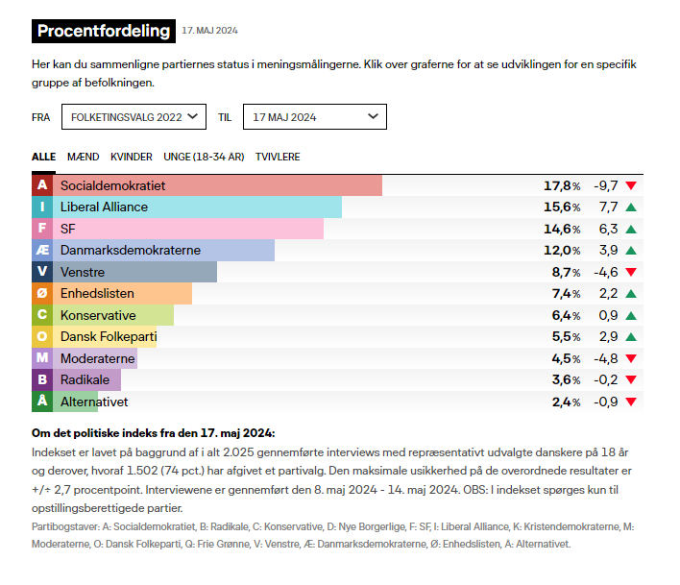

OBS. RESULTATET AF MENINGSMÅLINGEN HVIS DET KUN VAR DE UNGE MELLEM 18-34 ÅR.
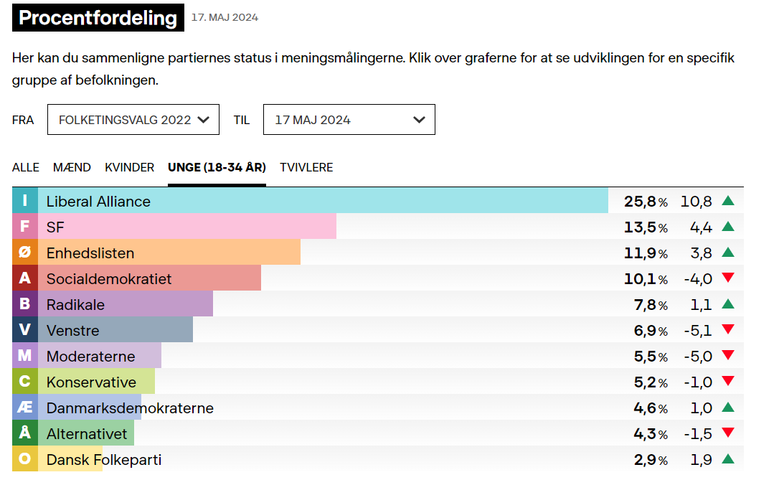

Bilag 4:
”Alex Vanopslaghs tale ved Liberal Alliances landsmøde”. 13.04.2024. Skrevet af Alex Vanopslag,
Formand for Liberal Alliance. Uddrag.
[…]
Vi er jo et borgerligt parti, og vi drømmer om at få en borgerligt ledet regering, der fører borgerlig
politik. Så om det er en ren blå regering, eller en ny midter-regering hvor de blå partier går
sammen med midterpartier som Moderaterne og de Radikale og røde partier som… Venstre, - ja,
det må tiden jo vise. I Liberal Alliance har vi det mål, at vi skal blive et bærende regeringsparti efter
næste valg.
[…]
Det er vores politik, og vi vil i regering for at gennemføre så meget som muligt af vores politik!
[…]
Og vi skal også kunne unde andre borgerlige partier, at også de får mærkesager igennem på
områder, som betyder meget for dem. Jeg mærker heldigvis en velvilje og en konstruktiv tilgang
blandt andre borgerlige partier. Jeg mærker en vilje til at komme videre fra tidligere tiders
formålsløse benspænd.
[…]

Bilag 5:
”Liberal Alliance er åben over for De Radikales deltagelse i blå regering”. 28.12.2023. Policywatch.
Uddrag.
Partileder for Liberal Alliance Alex Vanopslagh er åben over for, at De Radikale deltager i en blå
regering efter næste valg. Det siger han til Politiken. ”Det kan jo også godt være, at man kunne få
en centrum-højre konstellation, som inkluderer Venstre, Moderaterne, De Radikale, De
Konservative, LA og så bliver suppleret af de mandater, der mangler”.
[…]
Alex Vanopslagh siger videre, at han er klar over, at han kan komme til at skuffe sit bagland i
forsøget på at gøre sit parti regeringsdueligt.
[…]

